 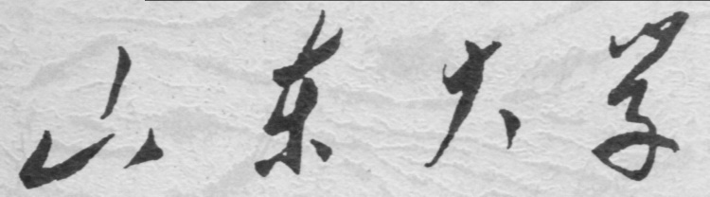

**信息科学与工程学院**

**2021－2022学年第一学期**

实 验 报 告

课 程 报 告： 模拟电子技术第五次实验

专 业 班 级： 02

学 生 学 号： 202000120166

学 生 姓 名： 孙留羿

1. 方波发生器实验：

搭建如下电路图，测试输出波形，记录测试结果。

示波器波形如下

分别改变R2=100KΩ、C1=10nF、R2=100KΩ和C1=10nF、R2=10KΩ、C1=10nF

图像如下所示

|  |  |  |  |
| --- | --- | --- | --- |
|  | UOH/V | UOL/V | T/ms |
| 计算 | 6 | -6 | 2.19 |
| 仿真 | 5.36 | -5.36 | 2.21 |
| 实验 | 5.560 | -5.76 | 1.88 |

2.占空比可调的矩形波发生器：

搭建如下电路图，测试输出波形，记录变阻器在50%、25%、75%处的测试结果。

R5触点分别在50%、25%、75%处时的示波器波形如下

|  |  |  |  |  |  |
| --- | --- | --- | --- | --- | --- |
| 50% | UOH/V | UOL/V | T/ms | TH/ms | D |
| 计算 | 6 | -6 | 3.73 | 1.86 | 50% |
| 仿真 | 5.36 | -5.36 | 4.17 | 2.02 | 47% |
| 实验 | 5.52 | -5.88 | 0.936 | 0.108 | 46.32% |

|  |  |  |  |  |  |
| --- | --- | --- | --- | --- | --- |
| 75% | UOH/V | UOL/V | T/ms | TH/ms | D |
| 计算 | 6 | -6 | 3.73 | 0.93 | 25% |
| 仿真 | 5.36 | -5.36 | 4.17 | 1.11 | 27% |
| 实验 | 5.52 | -5.58 | 0.932 | 0.264 | 28.35% |

|  |  |  |  |  |  |
| --- | --- | --- | --- | --- | --- |
| 25% | UOH/V | UOL/V | T/ms | TH/ms | D |
| 计算 | 6 | -6 | 3.73 | 2.81 | 75% |
| 仿真 | 5.06 | -5.06 | 4.37 | 3.11 | 71% |
| 实验 | 5.52 | -5.50 | 0.944 | 0.648 | 68.67% |

3.三角波方波发生器：

搭建如下电路图，测试输出波形，记录测试结果。

许多电脑萤幕画面

示波器波形如下图

分别改变R2=100KΩ、C1=10nF、R2=100KΩ和C1=10nF、R2=10KΩ、C1=10nF

示波器图像如下所示

|  |  |  |  |
| --- | --- | --- | --- |
|  | UOH/V | UOL/V | T/ms |
| 计算 | 6 | -6 | 3.73 |
| 仿真 | 5.89 | -5.89 | 4.25 |
| 实验 | 4.24 | -4.40 | 4.47 |

锯齿波

思考题：

1. 非正弦发生器由哪些部分组成？各部分的作用是什么？

非正弦发生器由电压比较器（产生振荡，控制两种状态相互转换），反相输入的滞回比较器（就可以调节高低电平的持续时间，改变占空比），RC回路（延迟环节）

1. 节点4的波形是不是三角波？

不是，波形为电容充放电的电压时间关系。

1. 为什么改变周期是通过调节R、C而不是调节R1、R2？

如实验总结：电阻R1、R2不仅控制周期，还控制输出电压的幅值，改变R1、R2会使多个输出量发生改变；而R、C只控制振荡周期，改变周期的同时不会改变其他输出量。

1. 在占空比可调的矩形波发生器中，改变滑动变阻器会改变占空比和周期？

如实验总结：调节滑动变阻器只能改变占空比而不能改变周期。由实验原理的推导可知：周期与变阻器的总阻值有关，占空比与部分电阻有关。

实验总结：

滑动变阻器总阻值只有92KΩ，所以在调整百分比时，相应的占空比并不完全吻合，但大体趋势及比例是相同的。

调整电压比较器的电路参数R1R2可以改变UC幅值，调整电阻R1\R2\R3\C1可以改变电路的振荡频率，要改变输出电压振幅需要更换稳压管以改变UZ

锯齿波只是三角波通过增加积分电路的另一种表现形式